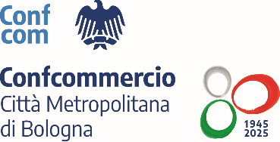
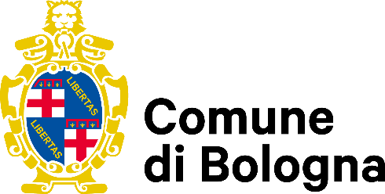

COMUNICATO STAMPA
Al Centro Sportivo Barca il 2 giugno si festeggia la Repubblica
Gonfiabili, banchetti e tante iniziative per famiglie, adulti e bambine animeranno il centro sportivo di via Raffaello Sanzio 6 dalle 9 alle 19

In occasione della Festa della Repubblica, il Centro Sportivo Barca si prepara a trasformarsi in un grande spazio aperto alla città, dove sport, volontariato, cultura e socialità si incontrano per dare vita a una giornata pensata per tutte le età. Martedì 2 giugno, dalle 9 alle 19, gli spazi di via Raffaello Sanzio 6 ospiteranno una festa diffusa fatta di attività sportive, laboratori, musica, animazione, giochi, associazioni del territorio e momenti di condivisione. L’evento è organizzato da Asd Barca, in collaborazione con Confcommercio Ascom Bologna, il Comune di Bologna e tante altre realtà del territorio.
Sarà una giornata costruita attorno al valore della comunità, con decine di realtà coinvolte e un programma capace di unire intrattenimento, partecipazione e impegno sociale. Dai tornei sportivi, ai laboratori per bambini, agli stand delle associazioni, passando per i percorsi educativi e le attività all’aria aperta, il Centro Sportivo Barca diventerà per un giorno un punto di incontro aperto a famiglie, giovani, bambini e cittadini del quartiere.
Grande spazio sarà dato anche all’educazione stradale con la pista ciclabile della Polizia Locale, ai momenti dedicati ai più piccoli con gonfiabili e animazione e alle dimostrazioni di primo soccorso curate dalla Pubblica Assistenza.
Accanto allo sport, protagonista sarà anche il mondo dell’associazionismo e del volontariato: tante realtà del territorio porteranno testimonianze, laboratori, mostre e attività di sensibilizzazione, contribuendo a creare una festa partecipata e inclusiva, capace di raccontare il valore del fare comunità. Non mancheranno inoltre gli hobbisti locali, con esposizioni e bancarelle che accompagneranno la giornata lungo gli spazi del centro sportivo.
Alle 16 ci sarà anche un appuntamento istituzionale alla presenza del Sindaco di Bologna Matteo Lepore, il Direttore Generale di Confcommercio Ascom Bologna Giancarlo Tonelli e il presidente di Asd Barca Mario Argentieri
L’appuntamento è quindi per martedì 2 giugno, dalle ore 9 alle 19, al Centro Sportivo Barca di Bologna. Una giornata aperta a tutti, da vivere insieme.

Bologna, 29 maggio 2026

